СПРАВКА
Лукерин Владислав Валерьевич

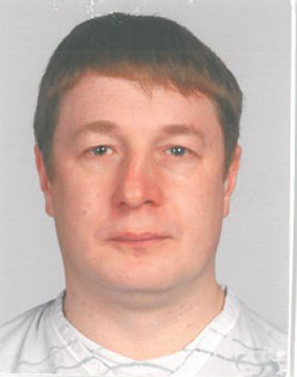 | Дата рождения: | 14.04.1974
 | Место рождения: | г. Караганда, Казахстан
Образование: | Высшее  1997 г. – Московский энергетический институт (технический университет)  Специальность – «Авиационная и ракетно-космическая теплотехника»  Квалификация – инженер-теплофизик
Ученая степень, звание: | не имеет
Является ли депутатом выборных органов власти: | не является
Семейное положение: | женат, двое детей

ТРУДОВАЯ ДЕЯТЕЛЬНОСТЬ

1997-1998 | - | Ведущий инспектор отдела пластиковых карточек Тверского банка Сбербанка РФ, г. Тверь
1998-2001 | - | Технический специалист сектора по региональным проектам службы эксплуатации ОАО «Мобильные ТелеСистемы» (ОАО «МТС»), г. Тверь
2001-2006 | - | Старший технический специалист, заместитель начальника сектора расчетов, начальник отдела технического администрирования, начальник отдела эксплуатации ИТ филиала ОАО «МТС» в г. Твери
04.2006-07.2006 | - | Менеджер по региональным ИТ-проектам ЗАО «Медиател», г. Москва
2006-2007 | - | Начальник отдела информационно-технического сопровождения Управления технического обеспечения ООО «Общая карта», г. Москва
2007-2010 | - | Начальник отдела эксплуатации сервисных платформ Управления эксплуатации сети передачи данных ЗАО «КОМКОР-ТВ» с 2008 г. ЗАО «АКАДО-Столица», г. Москва
2010-2018 | - | Начальник службы информационных технологий, начальник управления информационных технологий ООО «АвтосоюзПлюс», г. Тверь (Группа компаний «Русский свет»)

